COLLOQUE INTERNATIONAL - IRELP
« 1848-2008 »
22-23-24 mars 2008
1848
le « Printemps des Peuples » en Europe,
fondation des premiers cercles de Libre-Pensée
2008
160 ans de Libre-Pensée

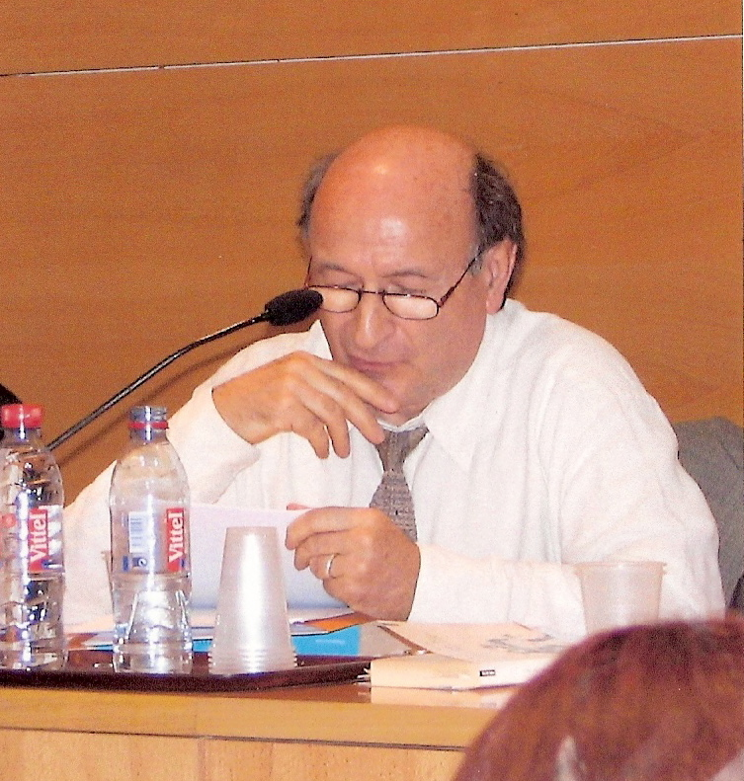

À la TRIBUNE au LYCÉE HENRI IV
L’historien J.P. Scot, spécialiste de la laïcité

